Az Újkígyósi Baptista Gyülekezet lapja
2006. április

A HÚSVÉT ÉRTELME

Miért a húsvét a legjelentősebb és a legalapvetőbb ünnepünk? Mert ekkor támadt fel Jézus Krisztus a halálból, akit három nappal előtte öltek meg. Hogyan alakult ki a húsvét ünneplésének hagyománya? Jézus Krisztus feltámadását először hetente, minden vasárnap ünnepelték a benne hívők. Általában napnyugta után jöttek össze. Emellett már az I. században kialakult az a gyakorlat is, hogy a heti ünneplésen kívül évente egyszer, eleinte a zsidó peszach, vagyis az egyiptomi szabadulás emléknapján is ünnepet tartottak. Ennek időpontja a 325-ös nikaiai zsinat óta egységesen a tavaszi napéjegyenlőséget követő első holdtölte utáni vasárnap. De a többi vasárnapot is a kereszténység Jézus feltámadására emlékezve tartja. A húsvét ünneplésének középpontjában Jézus Krisztus áll.
A kereszténység lényege nem egy eszme vagy erkölcsi rendszer, hanem Jézus Krisztus személye. Ha őt kivesszük a középpontból, a kereszténység elveszti értelmét. Személyének rendkívüliségét feltámadása adja, vagyis az a tény, hogy Ő
most is él és vele személyes kapcsolatba kerülhet mindenki a hit útján. A feltámadt Jézus Krisztusban való hitért közvetlen barátai, tanítványai mind egytől egyig életüket adták. Hitükért megölték őket.

Ma is a világ sok országában keresztények
életükkel fizetnek azért, mert nem tagadják meg Jézus Krisztust.
Mit tegyünk a húsvéttal, hogyan ünnepeljünk ma? A feltámadás ténye az embert a halálról való felfogásával szembesíti: merünk-e hinni, s ennek a hitnek az alapján örömmel remélni, hogy a halál nem teszi értelmetlenné életünket. Amikor húsvétot ünneplünk, tudnunk kell, hogy az ünnepelt személy, Jézus Krisztus, mint Isten, bár láthatatlanul, de mégis valóságosan velünk él. Jézus Krisztus nem vallást alapított, hanem az élet győzelmét hozta a halálon, az örökkévalóság győzelmét a múlandóságon, a jó győzelmét a bűn és a rossz felett. Húsvétkor ezért ünnepel az ember, ezért örülünk mindannyian. Merjünk hinni abban, hogy a 2000 évvel ezelőtti Jézus él, hogy Ő Isten, merjünk örülni annak, hogy Ő velünk és köztünk van!

Húsvéti jókívánság

Adjon győzelmes Jézusunk
Áldott, boldog ünnepet!
Ölelje Olvasóinkat
Hit, remény, szeretet!

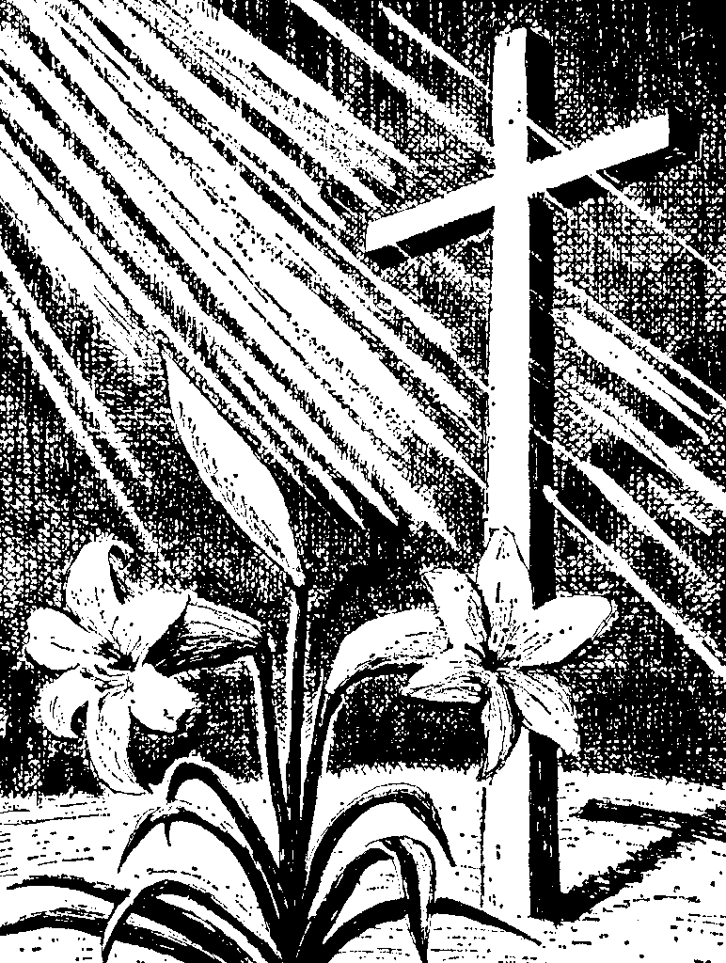

Húsvétra készülve

Húsvétra készülünk. Az evangéliumi történetekben ismét elénk tárul az " első" húsvét megható öröme. A kereső asszonyok, a csalódott tanítványok találkoznak a Feltámadottal. Beleérzünk Mária, Péter, János és a többiek örömébe... Bár evangéliumi ihletésű a múltidézésből fakadó öröm, de nem több istentiszteletnyi idejű lelki élménynél.
Húsvét nem csak múlt, jelen is. A nagypénteki szemlélődésben nyilvánvalóvá vált bűneink szörnyű büntetése. Az Emberfia magára vállalta bűneinket, helyettes áldozatként meghalt. Harmadnapra feltámadt. Akik hit által bocsánatot kaptak bűneikre, vele együtt feltámadtak új életre. A megkötözöttségektől szabadon, megbékélve Istennel és emberekkel, valós tartalommal mondhatjuk: "... a régiek elmúltak, és ímé újjá lett minden" (2Kor 5:17) Alig kifejezhető öröm húsvétkor a múlttal együtt látni a jelent, és vallani: " Jézus él! Én is vele..."
A jövő? Biztos alapon nyugvó reménység. Krisztus első zsengeként támadt fel a halálból. Mindazok, akik örülhetnek bűneik bocsánatának, követik Őt. A halál csak közbülső állomás. A temetői bejáratok felirata személyes bizonyságtétel. Feltámadunk! Ez a keresztyének jövőképe. Feltámadunk örök életre. Örök örömre Krisztussal és testvéreinkkel. Függetlenül a társadalmi helyzettől, anyagi javaktól, lakóhelytől. Húsvéti örömünk egyszerre a múlt, a jelen és a jövő. Ünnep a hétköznapokban, mindennapi öröm.
Halleluja! Jézus él!

Szeretet
Csattog a korbács. Tort ül a sátán. Vérzik a Krisztus, csordul a hátán.
Vallat a bíró. Hallgat a Mester. Nem mondja többé. Mondta ezerszer.
Pilátus kérdez: Mi az igazság? – Készül a kereszt, e szörnyű gazság.
Fölveszi némán, viszi helyettünk. Szíve szeret, hogy mi is szeressünk.
Gerzsenyi Sándor

A kereszt legnagyobb titka

”Másokat megtartott, magát nem tudja megtartani, ha Izráel királya, szálljon le most a keresztről és majd hiszünk neki. Bízott az Istenben, mentse meg most őt, ha akarja: mert azt mondotta: Isten fia vagyok."
(Mt. 27 : 42-43.)

A főpapok és írástudók csúfolódtak így a golgotai kereszt alatt. Megdöbbentő sorrendváltozás ment itt végbe. Nemrégen még Jézus állott a főpapok és írástudók előtt, s most ezek állnak Jézus előtt. Honnét e változás? Mit keresnek a főpapok és írástudók a Golgotán? Mi szükség van arra, hogy egy halálraítélt ember körül hitvitát rendezzenek? Mi dolga van a hatalmat gyakorló Kajafásnak a keresztre szögezett, haldokló Názáretivel?
A főpapok és írástudók Jézust Júdással árultatták el. Arra gondoltak, ami a lelkiismeretüket égette: "Izráel királya. Isten fia." S arról beszéltek, amitől féltek? "Szálljon le a keresztről." Mert a lelkük mélyén ott élt a gyötrő tudat: lehetséges, hogy Izráel királya, lehetséges, hogy Isten fia, lehetséges, hogy leszállhat a keresztről. Ezért nem voltak képesek otthon maradni s a kereszttől távol bevárni, míg Jézus szíve utolsót dobban. S közben – elvégeztetett minden. A csúfolódóknak igazuk volt, amikor azt mondták, hogy " másokat megtartott, magát nem tudja megtartani". Igazuk volt, mert ez a kettő: a mások és önmagunk megmentése – egy és ugyanazon időben – összeférhetetlen.

Hiszen a megmentő éppen azért megmentő, mert mást ment, s ugyanakkor magával nem törődik. Ha a vízben fuldokló körül minden partonálló arra gondolna, hogy ha segítségül siet, akkor ő is odaveszhet, akkor senki nem ugorna a vízbe a fuldokló megmentésére.
<>< <>< <>< <>< <>< <>< <>< <><
„Ha az Úr Jézus megtartotta volna magát a kereszten, akkor nem tarthatott volna meg minket. Ha Jézus leszállott volna a keresztről: önmagát szabadította volna meg és nem a világot. Ha Isten megkegyelmezett volna Fiának a kereszten, akkor nem részesülhetnének kegyelemben a megtérő bűnösök. Ez a kereszt legnagyobb, legvonzóbb és legdiadalmasabb titka.”
(Emericus)

„Ha a Sátán vádol múltaddal, hozd fel neki az Ő jövőjét!”

„Jézus halála és feltámadása, ha úgy tetszik, úttörő munka: mivelhogy győzött, én is győzhetek.”

Hiszek!
Hogyha fel nem támadt volna, hitünk mit sem érne, élnénk nyugtalan lélekkel, rettegve és félve. De Isten feltámasztotta Krisztust a halálból. Mi is örök éltet nyertünk Mennyei Atyánkról!

Tavaszi virág

Nézd, már kivirult a halálból az élet,
és nyílik a lombbal a téli reményed,
száz tarka virággal szívedből a hála,
és lelki jövődben a mennyei pálma!
De jusson eszedbe az égi Virágszál,
Kit nem mindig vársz, és Kit nem mindig vártál!
Bár virágvasárnap: hű leszel fogadod,
s e drága Virágot virággal fogadod;
másnap már tövisből nyomsz rá rút koszorút, te, aki azt mondod szívedbe bevonult.
Alig sarjadt benned; " Feszítsd meg! Ki vele!" – kiáltod, s megöli szíved vak hidege.
De újra kisarjad, mint húsvét Virága!
Testvér! Ez új ünnep ne legyen hiába!
Zengje szíved velem: "Örök, szent Szeretet,
Megváltó Krisztusom, töltsd be a szívemet!
S így nekem szent szépség, örök Virág maradsz, örök feltámadás,
Élet és örök tavasz!”
(Balog Miklós)

Füle Lajos: Nőttön - nő a fénye

Lázad a sorsa ellen mindenütt a nép.
Ő nem lázadozva adta életét,
s míg keresztre menve szenvedett sokat,
tudta: nem hiába lesz az áldozat.

Azért halt meg értem Ő, a Legnagyobb,
hogy én ne maradjak annak, ki vagyok.
Győzelemre vágyjak, mert van győzelem bűnökön, halálon, kísértéseken.

Mert az életemben állandó a harc,
de ragyogva néz rám
az a KRISZTUS- ARC.
Nőttön-nő a fénye lelkemben, pedig
fáradok már, s lassan beesteledik.

A MEGVERT PÁSZTOR FELÁLL

Elhagyott a nyáj, mert megvertek. Éjszaka van, s a juhok a farkasokkal barangolnak. Csontjaim összetörve, maradék erőmet a szél pengéje darabolja, keselyűk táncolják keringőjüket a rám szakadó fellegeken, torkom némaságba szárad, s könnyem dioptriáin át belém szúr minden egyes bárányom sajnálkozó tekintete, ahogy messziről pillantásaikkal figyelnek. (Ordasodik az ország, a pásztor kiterítve, s csak dől, egyre dől Isten serlegéből a hatalom bora farkasra és bárányra egyaránt. Nincs nyáj. Volt-e valaha? Minden szív megállt, csak az idő megy tovább, meg a mozdulatok, meg a száj, meg a gépek, meg a képzelet, meg a szél… Halottas menet násztánca. Hát mindenki megőrült? A pásztor! – kiáltanám – Nem látjátok, nem értitek?)
A láthatatlan világban minden angyalom készülődik a legnagyobb felvonulásra. Ne féljetek! Már csak három nap: elkezdődött a visszaszámlálás. Még visznek tehetetlenül, holtan, de a teremtés gigászai már ellepték a földet: az élet legyőzte a halált. Siessetek az utcákra, állítsatok meg mindenkit, kiáltsátok a háztetőkről:
Holnapután feltámad, holnapután ünneplünk! Mindenki készüljön!

Pintér Béla és a Csemeték koncert lesz 2006. április 27-én 11-kor Kondoroson.

„Szenvedett, s megváltott Jézus"

A nagyhét alkalmával gyülekezeteinkben elolvassuk Jézus szenvedéstörténetét.
A főtanács előre kitervelt határozatával kezdődik ez a különös történet. Folytatódik az Utolsó vacsorával, az Olajfák hegyén történt imádsággal, az elfogatással, a kihallgatásokkal, a per lefolytatásával, és a halálos ítélettel.
Csúcspontjához a keresztrefeszítéssel és Jézus halálával ér az elbeszélés, majd csendesen befejeződik a temetéssel. Olvashatjuk, hallgathatjuk a szenvedéstörténetet pusztán a megfigyelő érdeklődésével. Ám ennél többre törekszik a hívő keresztyén ember. Elmélyedő, ráérző gondolkodással igyekszik felfogni és megérteni miért történt mindez, mi az egész esemény értelme. Ha mélyen és őszintén elmélkedem a történteken, megérinti lelkemet a kegyelem, és résztvevője, részesedője lehetek Jézus szenvedéstörténetének.
Lukács evangélista (23-24. rész) történeti módon tudósít Jézus életének végső eredményeiről. Minden bizonnyal ő is korábbi forrást használ fel, az ősibb, Márk nevéhez fűződő hagyomány vonalát követi. Jézus szenvedéstörténetét a megváltás, az üdvösség történeti eseményeként ábrázolja. Isten üdvözítő, megváltó terve valósul meg az evangéliumban, főképpen Jézus életének utolsó eseményeiben. Már számol azzal a ténnyel, hogy Jézus munkáját az egyház folytatja a világ végezetéig a világban, és ennek megfelelően nevelői célzattal ír. Az Utolsó vacsorának nagy jelentősége van. Ez lett az alapja az első keresztyének közös összejövetelének, az új húsvéti

vacsorának, amely egyben a keresztyén élet legbensőbb magvát alkotja. Az áldozati lakoma hátterét és valós értékét pedig Jézus halála és feltámadása adta. Aztán az első keresztyének az üldözések közepette Jézus " mártír" halálára tekintenek fel. Pilátus, Heródes Antipas, Arimatiai József, a jobb lator, a római százados felismerik és megvallják Jézus ártatlanságát.
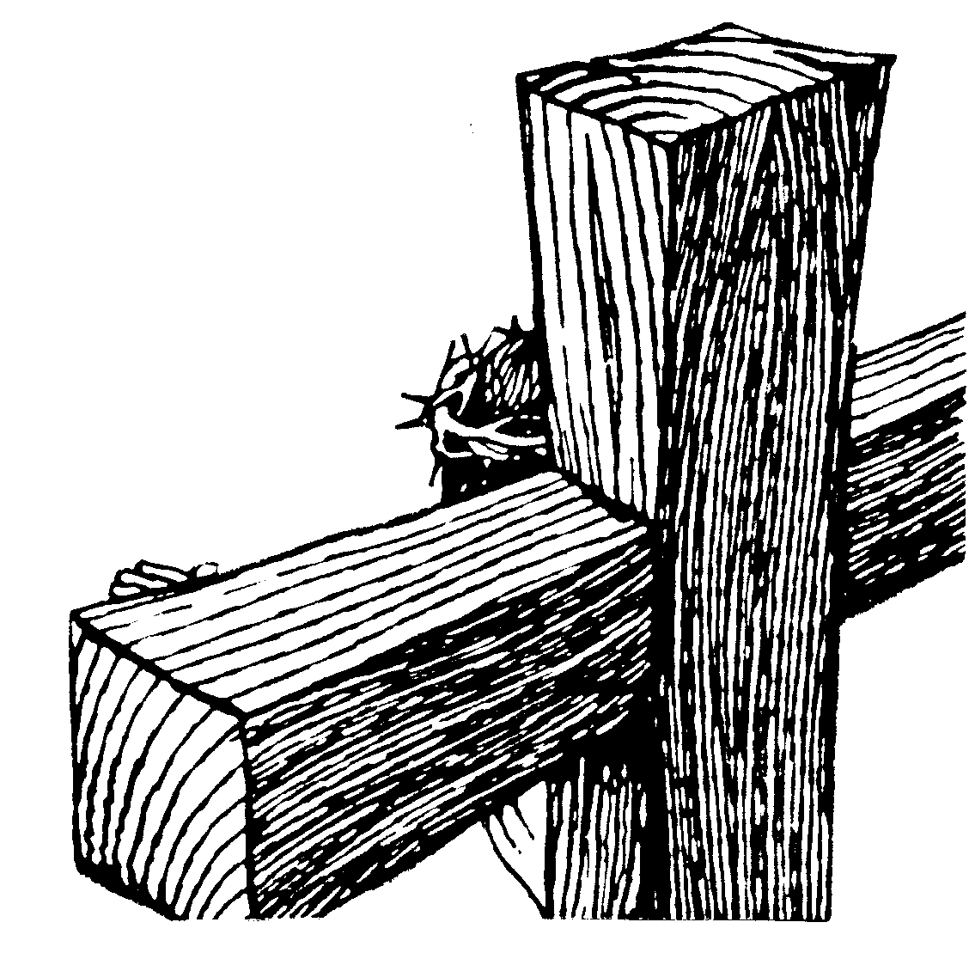
Az egész eseménynek valójában engesztelő és áldozati jellege van. Türelem, megbocsátás, a szenvedés és a halál nagylelkű elfogadása jellemzi az ártatlanul szenvedő Jézust. Üdvösség forrása lesz mindenkinek ez az áldozat. Csak később ismerik fel a tanítványok, ennek az eseménynek igazi értelmét: értünk történő, engesztelő, megváltó áldozat volt Jézus halála. Isten megváltó, megbocsátó szeretetét nyilvánította ki a keresztáldozat. Egyedülálló, egyetlen és egyetemes értéke van ennek az áldozatnak. Jézus a kereszten Atyjának kezébe ajánlja lelkét, és aki felfogja ennek értelmét, az a századossal együtt dicsőíti Istent. A szolgáló szeretet engedelmességével halt meg Jézus a bűnös emberiségért. Isten le-győzhetetlen, végérvényes üdvözítő szeretetéről tanúskodik a szenvedés-történet.
F.B.

<>< <>< <>< <>< <>< <>< <>< <>< <><

FELÉBREDÉS AZ ÉLET KÖZEPÉN

Lázár feltámasztásának jól ismert történetét (János evangéliuma 11. rész) már beragyogja húsvét fénye, s ezért alkalmas arra, hogy Megváltónk halál feletti győzelmének titkairól fellebbentse a fátylat. A Golgota felé induló Jézus Krisztus egyik legfontosabb – ha nem legjelentősebb – csodatette volt ez, mert a hozzá kapcsolódó tanítással együtt örökérvényű eligazítást ad élet és halál nyugtalanító kérdéseire. Ez a csoda – mint az Úr Jézus minden más csodája – egyedül hit által ragadható meg. Mégis mindig voltak olyanok, akik a csodákkal kapcsolatban kétkedő, tisztázni akaró kérdéseket fogalmaztak meg. E jelenséget elemezve Rudolf Schultz kölni lelkész a következőket írja: “Időközben kérdésfeltevéseink megváltoztak. Felismertük ugyanis, hogy az arra a kérdésre adódó választ, hogy az Úr Jézus valóban visszaadta-e az elhunyt Lázár életét, teljesen elhanyagolhatóvá tette az a tény, hogy esetleg mi továbbra is halottként bolyongunk a földön. Rájöttünk, hogy sokkal égetőbb az a kérdés, hogy visszaadható-e a mai bóklászó lélegző, tevékenykedő hullák élete, amely már rég eltűnt tekintetükből és lelkükből.”
Hogy ezen mit kell értenünk, azt jól szemlélteti Friedrich Dürrenmatt Meteor című komédiája, amelyben egy halott felkel sírjából, az élők újfent gondosan eltemetik, majd saját bosszúságára megint csak feltámad, s képtelen meghalni. Ebből az állapotból – hogy az életet már egy cseppet sem kívánja, csakhogy meghalhasson – tér vissza még egyszer az úgynevezett életbe. Elégeti publikálatlan kéziratait, valamint egy bankjegyekkel teli koffert, ahogy a mindennapi élet többi fontos

dolga is egyértelműen haszontalanná lesz számára. Tatárként tombol az álélet kacatai között, amely – s ezt akarja Dürrenmatt bemutatni – a valóságban nem más, mint a halál. A darab egyetlen, élő figurája az életbe rövid időre visszatérő halott.
Jézus Krisztussal találkozva rádöbbenünk arra, hogy megszokott életünk játékszabályai még messze nem azonosak magával az élettel. A fontosnak tűnő dolgok Jézus szavainak fényében mellékesnek bizonyulnak... A hullamerevségből, a látszatéletből való feltámadás ma is lehetséges. Az Úr Jézusnál a holtak feltámadása nemcsak az utolsó napon – ahogy Márta gondolta – hanem itt és most történik a Szentlélek által.
Látszólagos életen, amely a valóságban halál, azt a mániát kell értenünk, amely szerint mindent magunkra vonatkoztatunk, s képtelenek vagyunk másra tekinteni, és tekintettel lenni. A Krisztus örömüzenetével való találkozásban azonban ilyen halott számára is van feltámadás.
Életünk sűrűjében azonban ott is láthatóvá válik a halál, ahol az emberek megadják magukat, s elveszítik az élethez való bátorságot. Nem maradnak mások, mint élő halottak, akik napi tennivalóikat mechanikusan elvégzik, egyik évről a másikra. A Jézus Krisztussal való találkozásban azonban az ilyen halálból is van feltámadás, de nemcsak az utolsó napon, hanem itt, az élet közepén. A Húsvét Hősével való találkozás felegyenesedést, fellélegzést, új kezdetet jelent, és örömteli hálát a valódi életért, amely Lelke által átjár bennünket.
KNJ

Békési Konferencia 2006 – Konfitness

Március 31. - április 1. - ig megrendezésre került a nagy népszerűségnek örvendő Békési Konferencia.
Az alkalmak a lelki gyógyulásról, a kapcsolatok gyülekezet, család által elszenvedett sebek orvoslásáról szólt. A sportcsarnokban körülbelül 600-an gyűltünk össze.
Pénteken a konferenciát Merényi Zoltán békési ifjúsági lelkipásztor nyitotta meg. Ezt követően megmozgathattuk fáradt tagjainkat játékkal egybekötött koreográfiával, amit egész hétvégén egy vállalkozó kedvű fiú és csapata vezetett.
A konferencián a dicsőítést a Golgota dicsőítő csapata vezette. Lelkesedésük, szeretetük az Úr iránt mindenkire ráragadt, így az egész csarnok egy szívvel dicsőítette Urunkat.
Több előadót is meghallgathattunk. Pénteken a budapesti Golgota gyülekezet pásztora: Greg Opean szolgált. Szolgálatának fő mondanivalója a „Felállás a padlóról” volt, segítséget kaptunk abban, ha életünk mélypontra kerül, mi a teendő.
Szombaton délelőtt Kardos Károlyt, a diósgyőri Nyitott ajtó Baptista Gyülekezet lelkipásztorát hallgattuk. Beszélt az elszenvedett sebekről, a gyógyulásról, megbocsátásról.

Sokan itt döntöttek a megbocsátás mellett.
A bőséges ebéd után 2 órától 4 óráig fakultatív programok közül választhattunk. Többek között akár sportolhattunk, vetélkedőn és szemináriumon vehettünk részt, vagy akár a Részletkérdés nevű rockcsapatot hallgathattuk.
A délutáni alkalmon Mike Sámuel lélekébresztő gondolatait élvezhettük. Remény az összetört álmok után – evvel a címmel indult az alkalom. Arról szólt, h a velünk történt sérelmek, összetört álmok ellenére, újra reménykednünk kell, nem szabad feladni, életünket az Úr kezébe kell helyeznünk. Imádkoztunk mindannyian a gyógyulásért, az újrakezdeni tudásért.
Az utolsó napon játék, majd imaóra következett. A vasárnapi Istentiszteletet Durkó István tartotta az egészséges hívő életről. A konferenciát a dicsőítő csoport zárta.
Úgy gondolom, hogy akik eljöttek, sok áldásban volt részük. Személy szerint csak jót tudok elmondani, a szervezők próbáltak mindent megtenni, hogy emlékezetes maradjon számunkra Békés. Számomra az marad!

Zsani

Gondolatok a vallás sokszínűségéről 2

Hol a határ az egyházak között? Van-e egyáltalán? Keresztények miért vagyunk egyek?
Hitvédelem – mióta van hit, azt védeni kell. Gondoljunk csak a következő példákra: Mózes és az aranyborjú, Illés – Baál papok, Jézus és a farizeusok…
Tévtanítás egyházon belül és kívül is létezik, torzulások jelentkezhetnek, ez ellen valamit tenni kell.
Az egység alapja: a lényeges dolgokban egység, egyebekben szabadság, de mindenben szeretet.
Mi a lényeg? Az üdvözítő személye Jézus, ő az üdvösség útja. 3 terület lehet, amiben a dogmatika nem egyezik, ahol nem tudunk egyezni.
- Formai dolgok: egyházszervezeti, liturgikai formák, eltérő gyülekezeti modellek, kulturális hagyományok (úrvacsora, keresztség…) De az biztos, hogy nem a formák vezetnek az üdvösséghez.
- Isten láthatatlan munkálkodása, nekünk hogy kell viselkednünk bizonyos helyzetekben, szabad akarat, karizmatikus vonások.
- Jövőre váró dolgok, próféciák beteljesedésének pontos menete.
E három területen nem tudunk egyformán összerakni mindent. De Krisztus a keresztények számára közös, az ismeretünk
Viszont töredékes, rész szerint való.
* Nincs olyan felekezeti hitvallás, ami 100%-ban tökéletes (kóser). Vannak egységes dolgok, amikből nem lehet engedni! (Van 20-25 ezer keresztény hátterű szekta is, ahol alapvető probléma van.)
*Nem kell mindenben egyetértenünk ahhoz, hogy egymással közösségben legyünk, ebben egyetérthetünk. Ha nem ismerjük egymást, egymás közösségét, azt hisszük mi vagyunk a csúcs. Ugyanakkor

erősödhet a hited, ha megismered mi miért van.
Mi az egység lényege? Nem egy dogmatika. Intézményesített egység nem hoz semmit. Örök lelki közösség az Atyával, a Fiúval a Szentlélek által az evangélium alapján. Akkor, azon a napon, ne legyen mit szégyellni.
A tévtanítás a lényeges dolgokat eltorzítja, Biblia és valami, Jézus és valaki válik fontossá, vagy az üdvösség útja: kegyelem, hit + egyebek vagy valamilyen teljesítmény függvénye. Fontossá válhat a közösségvállalás, egyenesen az üdvösség feltételévé és sehol eközben a szeretet. A tévtanítás ugyanakkor mást is tanít: másik Jézus, másik evangélium, valami nem stimmel…
A vallás sokszínű, és Istenből nem lehet mindent megélni. Valamire lehet sose érzel rá, hiszen Isten egyénenként bánik velünk. Van valami, amit Isten csak neked mond. Máshogy éled meg a vele való kapcsolatot.
A tévtanításba valaki miért hisz? Oka lehet ismerethiány, vagy félreértés, vagy újjászületett, de félre van vezetve. Pl. egyesült pünkösdiek: háromságtant tagadják, de Jézus istenségét hiszik. Félreértenek bizonyos igéket, van egy torz teológiájuk.
Fokozatok:
legtávolabb esők
- akik alaptanításokat tagadnak, pl. jehovák
- egyedül üdvözítő egyházak, mormonok
- Jézus csak egy ember, az emberi gonoszság miatt halt meg, fel se támadt, unitárius egyház
középszinten levők
- torzult tanítás, egyesült pünkik félreértésen alapuló tévtan, feltételhez kötik pl. nyelveken szólás a Szentlélek bennünk lakozásának a jele, akkor nem üdvözülsz, ha nem szólsz vagy Jézus nevében újrakeresztelnek.

- keresztény alaptanítás + törvényeskedés, sajátos teológiai hangsúllyal, szombat, nyelveken szólás az egyetlen bizonyíték.
- keresztény alaptanítás + hamis tekintély újapostoli egyház, kézrátételükkel adatik a
Szentlélek; adventistáknál egy tanítójuk középpontba helyezése, kiben a prófétaság lelke van, ezt el kell fogadni, tanításait is, bár sok jót is írt, de sok bizonytalan ihletett

kommentárja van a Bibliához, az Úr hirnökének tekintik (nem a Bibliát tanítja)

bár sok jót is írt, de sok bizonytalan ihletett kommentárja is van

- keresztény alaptanítás + nem biblikus erkölcsi tanítás pl. dunaföldváriak nem

volt párkapcsolatuk, kommunákban éltek, nem lehet 100%ban követő, ha családja van, kimondatlan törvények.
Parazita teológiák. Határvonal nem ugyanott húzódik. Én lehet el tudom fogadni, ő nem biztos, különbséget kell tenni, muszáj. Túlhangsúlyozni nem kell, tisztán látni kell. Tétje van, hogy éljük a hitünket. (Júdás levele)
Szűrő, ami adatott nekünk:
- jogod van utánajárni, nézni, mit tanítanak erről. ApCsel. 17:11.
- használhatod a józan eszedet, logikádat, 1Kor. 10:15.
- bízz a Szentlélek rajtad lévő kenetén, 1János 2:27., Szentlélek vezetése.
– tanítás és döntés gyakorlati gyümölcse, hova vezet, mit jelent ez az életben… - valaki mondja, az Úr azt üzente neked---várd meg, míg Isten szól, óvatosság, van szűrőd, van jogod! Meg lehet gyökerezni Krisztusban!
Krisztus szeretete egyház: Jim Sanders, megváltás része, ha üdvösségünk van, gyógyulás és meggazdagodás. Egy helyben forgatja az embert, ő nem tesz eleget, azt hiszi Istennek van vele baja, pedig mindent megvallott, stb. nem hitre nevel.
Katolikusok: van vagy 40 lelkiségi irányzat, ha tudja, hogy Jézus kicsoda, mi történt a kereszten, buzdítani, hogy tanulmányozza az Újszövetséget, nincs szükség még egy közbenjáróra. (Róma 8)
Ha baj van egy gyülekezetben, az fáj e nekünk? S vajon Jézusnak? Tudunk-e örülni egy másik felekezet jó dolgainak? Fájunk-e, örülünk-e Krisztussal?
Mi az oka a tévtanítások terjedésének?
- keresztények tudják mit hisznek és miért és mit nem és miért nem, hitvédelmi képzés hiányzik a lelkészképzésből…
- evangélizálás fontosabb, mint a tanítás…lehet ok? Hisszük, hogy az emberek felnőhetnek? Mindig ugyanazok a témák…
- el tud vinni a Bibliától valami, pl. nyelveken szólás, gyógyulás, kenet –elvisz ilyen-olyan irányba.
- hiányzik valami a saját gyülekezetből, változtatni ezen…valamelyik szekta ezt használhatja ki.
Imádkozzunk egymásért, hisz el tudunk tévedni a hitéletben.
SZA nyomán NG

A sír üres
Hajnaltájban felkerekedtek
És bár féltek, futva siettek.
Péter bátrabb. János azonban
Ifjú ember, ő szalad jobban.
Nincs már kő a sírnak a száján,
Jézus nincs ott. Sírnak is árván.

Megtört szívvel keres Mária.
Zokogása gyászos ária.
Jézus hangja békét ad neki.
Feltámadott! – Csak ezt hirdeti.

”ISMERI A DALT?” megfejtései (az énekeket a Dicsérem Neved 4-ben lehet megtalálni) :

Kegyelme árad rám (104)
Fényed (57)
Feljebb minden hatalomnál (58)
Mennyei Mester (128)
Odaadom Neked mindenemet (160)
Győzelmi dal (63)
Meg vagy e tisztulva (129)
Olyan sokáig éltem a bűnben (167)
Jelenléted (86)
Én még mit sem tudtam Rólad (47)

’HOL VAN MEGÍRVA?’ megfejtései:

- Zsoltárok 100:5
- Zsidókhoz írt levél 13:5
- Zsidókhoz írt levél 6:1
- I Timóteus 4:14
- Zsoltárok 92:21

MIT JELENT A NEVED? Az alábbi meghatározások 1-1 keresztnévhez tartoznak. 3 női és 3 férfi név tartozik 1-1 definícióhoz. Ezen utónevek viselői ma is a gyülekezethez tartoznak.

- kötés egy hurokkal, megkötözött bárány, bilincs, lebilincselő, hízelgő
- Isten a bírám, Isten bírója
- megkegyelmezett, kegyes, kedves, kellemes, szépség, kegyelem, kedvesség, nyájasság
- Isten ajándéka
- a vigasztalás fia, az ígéret fia, az építő intés fia
- Isten az én esküm, az eskü, a szövetség Istene, Isten megesküdött, akit Isten megtisztel, Istennek szentelt

(Forrás: Bibliai nevek és fogalmak)

Jó szórakozást és sikeres megfejtéseket! ☺

Gyülekezeti alkalmaink

Vasárnap
9:00 Imaóra
9:45 Istentisztelet
17:00 Istentisztelet

(gyerekeknek 9:00tól vasárnapi iskola)

Szerda
18:00 Istentisztelet

Mindenkit szeretettel hívunk
és várunk alkalmainkra!

KÖZVÉLEMÉNYKUTATÁS

Szeretnénk, ha a kérdések megválaszolásával segítené az újság munkatársainak munkáját, ugyanakkor kíváncsiak is vagyunk, hogy az eddigi számokban mi volt az érdekes vagy éppen kevésbé érdekfeszítő, vagy min kellene változtatni…
Kérjük, válaszoljon a kérdésekre és dobja a lapot a kihelyezett ládába. Köszönjük!

MI A VÉLEMÉNYE AZ ÚTITÁRSRÓL?

SZÜKSÉG VAN-E AZ ÚJSÁGRA? (Indokolja néhány szóban.)

MIN VÁLTOZTATNA? S MI JÓ ÚGY AHOGY VAN?

MELYIK CIKK VOLT A LEGÉRDEKESEBB? (nem feltétlen ebben a számban)

VOLT-E OLYASMI, AMIN FELHÁBORODOTT? (ha igen, mi volt az?)

MI ÉRDEKELNÉ MÉG ÖNT? MI AZ, AMIRŐL SZÍVESEN OLVASNA?

MIT NEM SZOKOTT ELOLVASNI AZ ÚJSÁGBAN? ÉS MIÉRT NEM?

EGYÉB ÉSZREVÉTELE, JAVASLATA…

RÉSZT VENNE-E AZ ÚJSÁG SZERKESZTÉSÉBEN?

VÁLLALNA E CIKKÍRÁST? (Ha igen, írja ide nevét is, és hamarosan felkeressük! Köszönjük! Ha nem, indokolja meg, hogy miért nem.)

Köszönjük segítségét!

